Открытый урок по химии в 9 классе.

Тема урока "Карбоновые кислоты

**Цель**: изучить гомологический ряд, виды изомерии, свойства, применение карбоновых кислот.

**Задачи**:

***Обучающие*:** сформировать представление о карбоновых кислотах; ознакомить с особенностями строения, основными видами изомерии и номенклатуры; физическими свойствами.

***Развивающие*:** способствовать развитию познавательных интересов у школьников, используя данные о значении изучаемых веществ и явлений; обеспечить условия для развития умений и навыков составления структурных формул изомеров и гомологов; обеспечить условия для формирования практических умений при работе с химическим оборудованием.

***Воспитательные*:** способствовать воспитанию у учащихся внимания, навыков самостоятельной работы при выполнении химических упражнений, культуры общения через работу в паре; создать на уроке условия, обеспечивающие воспитание аккуратности и внимательности при выполнении работ с применением химического оборудования; способствовать воспитанию бережного отношения к окружающей природе.

**Оборудования и реактивы**: штатив с пробирками, этиловый спирт, спиртовка, уксусная кислота, олеиновая кислота, лимонная кислота, гранулированный цинк, сода, бромная вода

**Формы организации обучения:**

-фронтальная;

-групповая;

-самостоятельная;

- индивидуальная.

**Ход урока**

Видеть, спрашивать и отвечать-

Вот истинный путь познания и обучения!

**1. *Организационный момент.*** Учитель здоровается с учащимися, проверяет, все ли на месте, спрашивает, кто дежурный и т.д.

**2.Опрос домашнего задания.**

**1)Опрос индивидуальный**

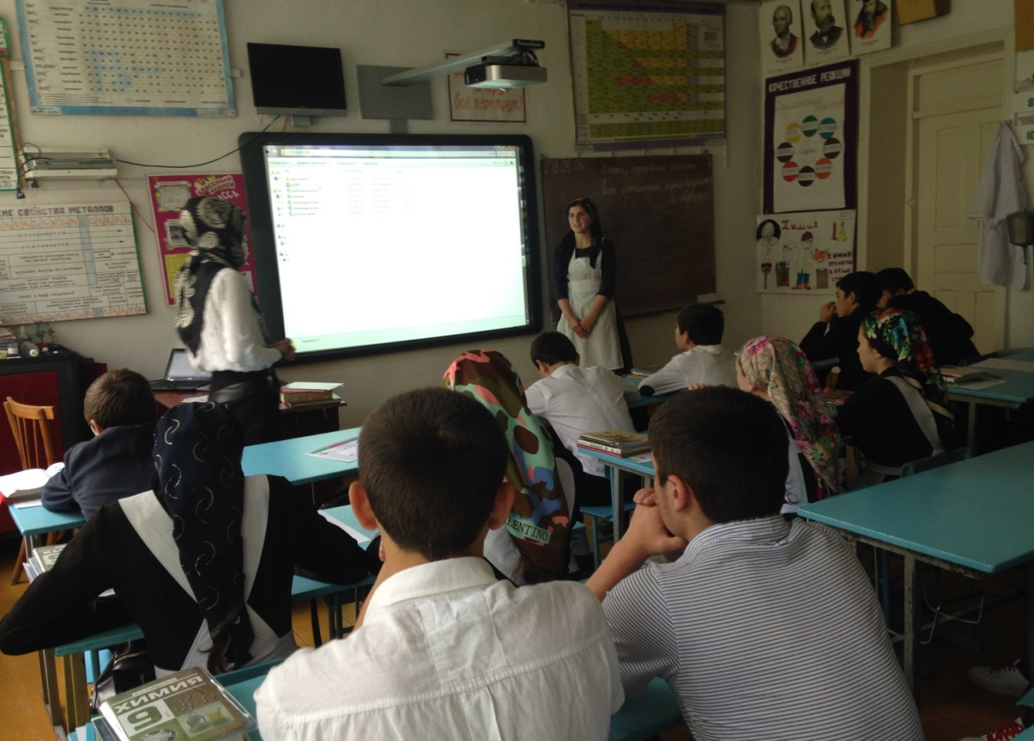

1.Дайте определение спиртам.

2.Как классифицируют спирты по числу функциональных групп, по характеру углеводородного скелета, по характеру углерода, с которым связана гидроксогруппа?

**2)Опрос по карточкам(взаимоопрос)**

3.Имеют ли спирты запах, цвет? Какое у них агрегатное состояние?

4.Почему первые представители спиртов - жидкости, а соответствующие им углеводороды - газы?

**3)Карточка на оценку «4»**

5.Какие виды изомерии характерны для спиртов?

**4)Базовый лист(карточка)**

6.Перечислите типы реакций, которые характерны для одноатомных спиртов.

**5)Опрос по видеоролику**

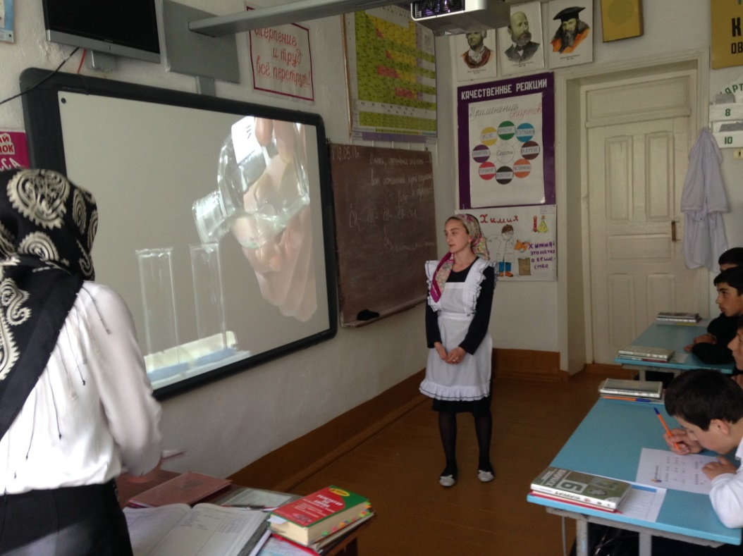

7.Как можно получить спирты?

**3.Введение нового материала**

**1) *Учитель создает ситуацию «проблемного вопроса».*  
*Вопросы:***  
1. Что вы можете сказать о веществе, состав которого выражается формулой С2Н4О2? (формула на доске)  
– Кислородосодержащее вещество. 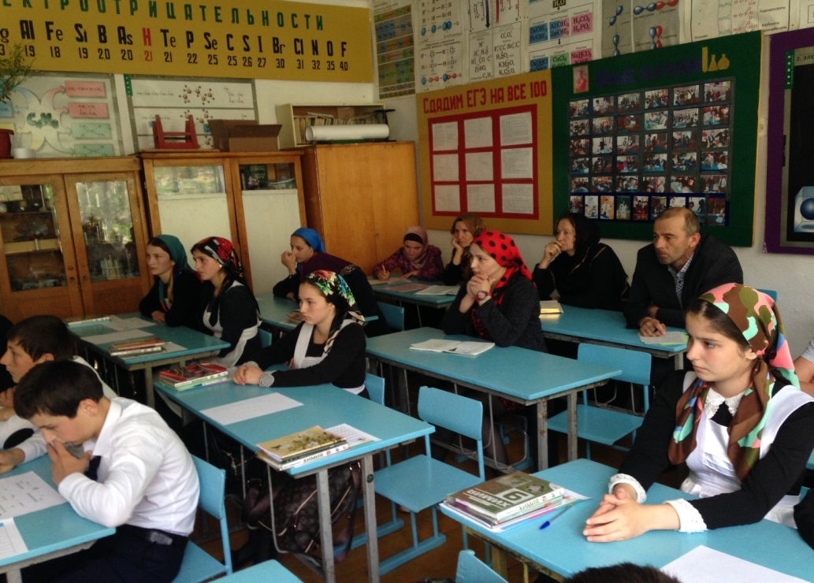

2.Какие кислородосодержащие органические вещества вы уже знаете?  
– Спирты: R–OH, альдегиды: R –C

3.Это изменяет окраску метилоранжа на розово-красный. Какое это вещество?  
– Это может быть кислота.

На столе в чаше лежат яблоко, мандарин, лимон, аспирин, мыло.

- *Как вы думаете, что объединяет все эти предметы? Правильно, в них есть кислоты – из класса органических карбоновых кислот. А какие ассоциации возникают у вас при упоминании слова «кислота»? (*«кислые», «едкие», «жидкие», «опасные», «несъедобные»…). Сравним ваши ассоциации в конце урока ответив на вопрос: Все ли кислоты опасные?

**Итак, тема нашего урока – «Карбоновые кислоты».**

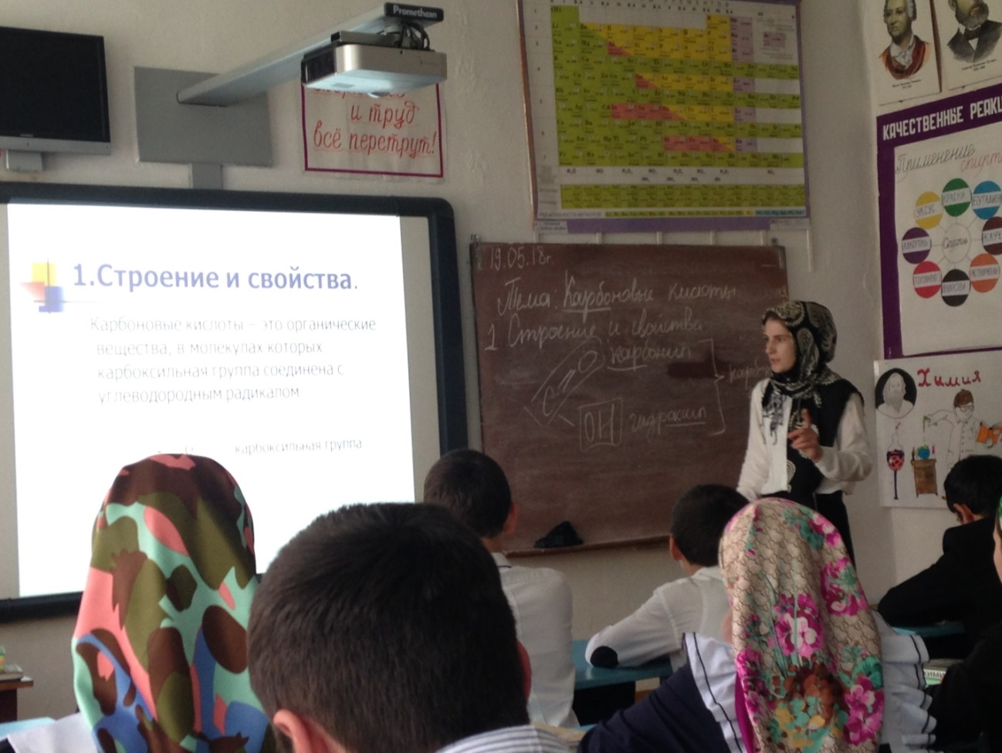

Карбоновые кислоты отличаются от уже знакомых вам минеральных кислот, поэтому на данном уроке мы должны (учащиеся ставят цели):

* сформулировать определение,
* вывести общую формулу,
* изучить классификацию,
* овладеть навыками номенклатуры,
* рассмотреть физические свойства,
* определить области применения веществ, с которыми нам предстоит познакомиться на уроке.

Работать мы будем в группах постоянного состава.

Попробуйте написать структурную формулу данного вещества. Вы уже знакомы с веществами, в состав которых входит функциональная группа (ФГ). ФГ связывается с радикалом(R) радикал: СН3 (радикалом может быть только СН3), остается СООН.  
И формула будет выглядеть таким образом: СН3 – СООН  
**Общая формула:**R – COOH

**Проблемный вопрос:***почему данные кислоты имеют первое слово «карбоновые»?*

«Карбо» - углерод ⇒ ***кислоты углерода.***

В первой части презентации учитель дает определение класса карбоновых кислот, рассматривает их классификацию, номенклатуру, изомерию и некоторые физические свойства.

**1) Строение и свойства.**

Вещества, производные углеводородов, содержащие в молекуле одну или несколько карбоксильных групп

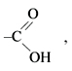называются карбоновыми кислотами. Общая формула карбоновых кислот:

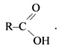

Атом водорода в гидроксиле карбоксильной группы обладает большой подвижностью, легко отщепляясь в виде положительно заряженного иона водорода и обусловливая кислые свойства карбоновых кислот:

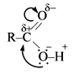

**2) Классификация карбоновых кислот**

а) В зависимости от числа карбоксильных групп:

• одноосновные, например уксусная

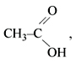

• двухосновные, например щавелевая

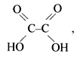

• многоосновные, например лимонная

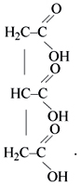

б) В зависимости от природы радикала:

• предельные, например пропионовая

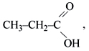

• непредельные, например акриловая

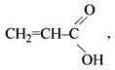

• ароматические например бензойная

http://xn--i1abbnckbmcl9fb.xn--p1ai/%D1%81%D1%82%D0%B0%D1%82%D1%8C%D0%B8/633514/Image281.jpg

**3)Номенклатура и изомерия карбоновых кислот.**

**Учитель**; Наиболее важными для изучения в школьном курсе являются предельные одноосновные карбоновые кислоты.

**Учитель:** Гомологический ряд начинает кислота, в которой (подобно альдегидам), функциональная группа связана не с углеводородным радикалом, а с атомом водорода. Это метановая кислота НСООН

При составлении международных названий кислот карбоксильный атом углерода всегда получает первый номер. Вещество называют так, как назвали бы соответствующий углеводород, добавить суффикс -ов, окончание –ая и слово кислота.

**Алгоритм названий карбоновых кислот:**

1. Главную цепь необходимо начинать нумеровать с карбоксильной группы.
2. Указывают положение и название заместителей.
3. После корня, указывающего число атомов в цепи, идет суффикс, показывающий наличие или отсутствие двойных, тройных связей, их положение.
4. После этого добавляется «-овая» кислота. Если карбоксильных групп несколько, то перед –овая ставится числительное ( ди, три-…).

Для органических кислот более часто употребляют *тривиальные названия.* Данные термины указывают скорее на источник выделения, чем на химическую структуру кислот.

Сейчас я буду говорить вам, где содержится кислота, а вы постараетесь догадаться, как кислота называется.

В щавеле содержится…… (щавелевая кислота).

В корнях растения валерианы…… (валериановая кислота).

В яблоках……. (яблочная кислота).

В лимоне…… (лимонная кислота).

В молоке (прокисшем)……(молочная кислота).

В янтаре…….(янтарная кислота).

В сливочном масле (прогорклом)…….(масляная кислота).

Таким образом, карбоновые кислоты не обязательно получать синтетически, их можно выделить из окружающих нас растений, они содержаться в продуктах.

Самая простая по строению из карбоновых кислот муравьиная кислота. Она содержится в крапиве и в хвое. Запишем её формулу. **H-COOH.**

Многие кислоты имеют исторически сложившиеся или тривиальные названия, связанные, главным образом, с источником их получения (табл.).

**Таблица**

|  |  |  |
| --- | --- | --- |
| **Химическая формула** | **Систематическое название кислоты** | **Тривиальное название  кислоты** |
| HCOOH | Метановая | Муравьиная |
| CH3COOH | Этановая | Уксусная |
| CH3CH2COOH | Пропановая | Пропионовая |
| CH3CH2CH2COOH | Бутановая | Масляная |
| CH3CH2CH2CH2COOH | Пентановая | Валериановая |
| CH3–(CH2)4–COOH | Гексановая | Капроновая |
| CH3–(CH2)5–COOH | Гептановая | Энантовая |
| CH3–(CH2)6–COOH | Октановая | Каприловая |
| CH3–(CH2)7–COOH | Нонановая | Пеларгоновая |
| CH3–(CH2)8–COOH | Декановая | Каприновая |

**Для карбоновых кислот характерна изомерия углеродного скелета, например**:

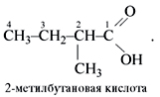

**4)Физические свойства**

Среди карбоновых кислот отсутствуют газообразные вещества. Почему? Это связано с ассоциацией молекул. Молекулы кислот соединены попарно посредством водородных связей, образуя димеры:

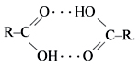

Образованием водородных связей можно объяснить и растворимость карбоновых кислот в воде.

**5)Карбоновые кислоты в природе**

Представители карбоновых кислот и их свойства:

*Муравьиная кислота.*НСООН

* Содержится в ядовитых железах муравьев, в крапиве, в еловой хвое.
* В 10 раз сильнее всех карбоновых кислот.
* Была получена в 1831 году Т. Пелузом из синильной кислоты.

Используется:

* как протрава при крашении и дублении кожи
* в медицине РППППС
* при консервировании овощей
* как растворитель капрона, нейлона, поливинила

*Муравьиная кислота помогает пчелам.*

Во всех странах мира наблюдается гибель пчел от клещей Varroa. Прогрызая у пчел хитиновый покров, они высасывают гемолимфу и пчелы гибнут. Муравьиная кислота является действенным средством против этих клещей.

*Свойства муравьиной кислоты*

* Бесцветная жидкость с резким запахом, хорошо растворимая в воде.
* (На схеме показано образование водородных связей).
* Может проявлять свойства характерные как для кислот, так и для альдегидов.

*Напишите уравнения реакций муравьиной кислоты с металлами, оксидами металлов, гидроксидами металлов.(один ученик у доски)*

*Реакция серебряного зеркала.*(Опыт)И И

HCOOH + Ag2O(аммиачный раствор) https://arhivurokov.ru/multiurok/html/2017/03/14/s_58c78b1b44cac/585999_4.pngCO2 + H2O + 2Ag

*Уксусная кислота*СН3СООН

* Известна с незапамятных времен.
* В чистом виде выделена в 1700 г
* В 1845 г. Г.Кольбе получил ее синтетическим путем.
* Может образовываться и синтетическим путем (скисание вина под действием бактерий.
* Встречается в некоторых растениях, поте, моче, желчи. За сутки человеческий организм выделяет 0,5 кг этой кислоты.
* 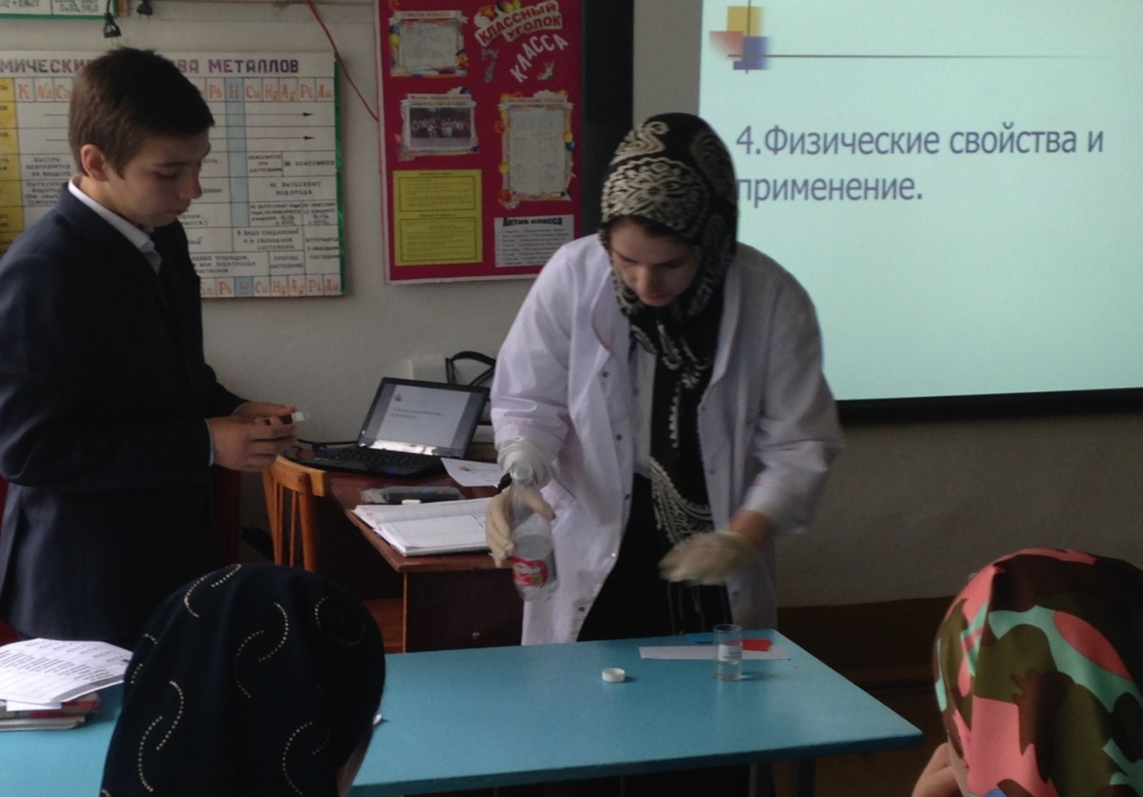
* **Шипучка**В пробирку помещаем половину чайной ложки лимонной кислоты, половину чайной ложки соды, 1-2 чайные ложки сахара и заливаем все водой. Наблюдаем выделение углекислого газа и образование цитрата натрия.

**Лимонная кислота (РН 2,0)** является рекордсменом по плодам и ягодам, в которых она содержится: это крыжовник, апельсины, мандарины, малина, свекловичный сок, листья махорки, хвоя, листья хлопчатника, недозрелые лимоны и китайский лимонник (соответственно 80 и 70%).

**Щавелевая кислота (РН 1,3)**, содержащаяся в листьях щавеля, ревеня, шпината, клевера и даже плодах томата. Но с данной кислотой нужно держать «ухо востро». Ее соли – оксалаты – нерастворимы в воде, поэтому «любители щавеля» могут заработать себе камни в почках и мочевом пузыре.

**Винная (РН 2,2) и молочная кислоты (2,4).** Они различаются по строению, и, тем не менее, их кислотность приблизительно одинакова. **Винная кислота** содержится во многих растениях, но особенно много ее в виноградном соке. При достаточно длительном брожении виноградного сока в сосуде может выпасть серовато – красноватый осадок «винного камня» - соли виной кислоты. **Молочная кислота**(кисломолочные продукты, ржаной хлеб)есть везде, где есть сахар, в том числе в выделениях животных и человека, образуется в мышцах, вызывая мышечную боль.

**Янтарная кислота (РН 2,7)** (подсолнечное масло, семечки, устрицы, зелёный крыжовник) относится к разряду слабых кислот. Это деление, конечно, условно, поскольку и она вызывает химические ожоги на коже человека.

**Салициловая кислота (РН 2,3)**. Аспирин обладает противовоспалительным, жаропонижающим и болеутоляющим действием, поэтому его применяют при лихорадочном состоянии и ревматизме. Аспирин подавляет болевую чувствительность и помогает от головной боли. Однако у этого чудо – лекарства есть противопоказания, а именно: его нельзя применять при язве желудка. **Вопрос: почему?**

*Кислая среда, которую создает аспирин при реакции с водой, может усугубить течение болезни.*

**Бензойная кислота (РН 4,18)**. Большое количество бензойной кислоты содержится в клюкве и бруснике. **Вопрос:**вы, наверняка, знаете, какими свойствами характеризуется эта ягода? *Медицинское антисептическое средство. Клюквенный сок вызывает гибель стафилококков, ответственных за воспалительные процессы организма. Благодаря этой способности клюква и брусника не гниют и могут долго сохраняться в свежем виде. Бензойная кислота используется как пищевая добавка - консервант****Е210****.*

**Яблочная кислота (РН 2,1).**Она, как и винная, и янтарная, двухосновная, но в ее молекуле содержится гидроксил, который усиливает кислотные свойства, оттягивая электронную плотность атома углерода.

**Уксусная кислота (РН 2,4-3,2)**. Сейчас, как и три тысячи лет назад, уксусная кислота – один из важнейших консервантов в пищевой промышленности. В продаже бывает несколько сортов уксуса: винный, фруктовый, столовый. Они отличаются содержанием различных добавок. Наиболее распространенный 9% - ный уксус – раствор уксусной эссенции (70%). При работе с ней необходимо соблюдать особые меры осторожности, так как даже 30% - ный раствор кислоты способен оставлять сильные ожоги на коже.

**Муравьиная кислота (РН 2,3)**, которая в 10 раз сильнее чем уксусная кислота за счет самого маленького углеводородного радикала. Муравьиная кислота содержится не только в железах муравьев, но и в волосках крапивы. Данная кислота обладает бактерицидными свойствами, поэтому ее применяют, как консервант. Народная медицина традиционно использовала муравьиную кислоту для лечения ревматических болей и радикулитов, а пчеловоды ценят ее как эффективное средство от болезней пчел, связанных с пчелиными клещами – паразитами.

**Аскорбиновая кислота (РН 4,4)**. Ее кислотность низкая, также как и бензойной кислоты, хотя формула сильно отличается.

**Проблема: сейчас наиболее опасное для здоровья время года, когда учащаются случаи простуды. С чем связана данная проблема?**

*Одним из наиболее необходимых веществ для устойчивости организма к простудным заболеваниям является витамин С.*

**Вопрос:**что вы знаете о функциях аскорбиновой кислоты и содержании ее в продуктах питания?

Аскорбиновая кислота влияет на образование соединительной ткани, красных кровяных телец, она ускоряет всасывание железа и предохраняет другие витамины от окисления. При недостатке в организме данного вещества возникает слабость, возможно опухание конечностей, кровоточивость.

*Распределить кислоты по кислотности (РН).*

**Изомерия углеродной цепи.**

Она начинается с бутановой кислоты (С3Н7СООН), которая существует в виде двух изомеров:

**2. Изомерия положения кратной связи**

**СН2=СН—СН2—СООН СН3—СН=СН—СООН  
Бутен-3-овая кислота        Бутен-2-овая кислота**

4. Общие свойства, характерные для класса карбоновых кислот, обусловлены наличием в молекулах гидроксильной группы, которая содержит резко полярную связь между атомами водорода и кислорода. Для карбоновых кислот характерны свойства как общие с неорганическими кислотами, так и специфические, присущие только органическим кислотам.

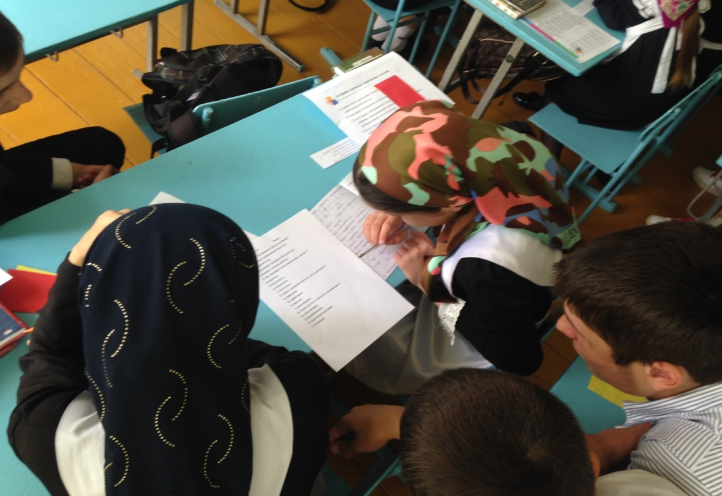

Ну что ж, потрудились все неплохо, проверим, насколько вам удалось усвоить

новый материал:

***Тест***

(*На некоторые вопросы возможно более одного варианта ответа.*)

**2.** Почему болезненны укусы муравьев?

а) обжигают муравьиной кислотой;

б) выделяют яд;

в) разъедают муравьиной щелочью;

г) вонзают острые зубчики.

**3.** Как называют соли карбоновых кислот?

а) ацетаты; б) бустилаты;

в) пропилаты; г) постулаты.

**4.** Какого названия кислоты не существует?

а) лимонная; б) щавелевая;

в) винная; г) виноградная.

**5.** Какие кислоты являются витаминами?

а) никотиновая; б) аскорбиновая;

в) ацетилсалициловая; г) янтарная.

1. Вы получили ожоги крапивой. Место укусов чешется и болит. Дело в том, что так крапива защищается от травоядных животных. На ее листочках и стебле находится большое число волосков, которые по своему строению похожи на ампулы с содержащимся внутри «ядом». Когда мы прикасается к этим волоскам, их кончики отламываются, прокалывают поверхность кожи и остаются наподобие жала. Кто из насекомых выделяет это же вещество при опасности? Напишите формулу кислоты.

Используя информационный текст, ответьте на вопрос: почему болит место ожога? Напишите название вещества, имеющегося в доме (пищевая сода), с помощью которого вы можете уменьшить боль и зуд. Составьте уравнение реакции.

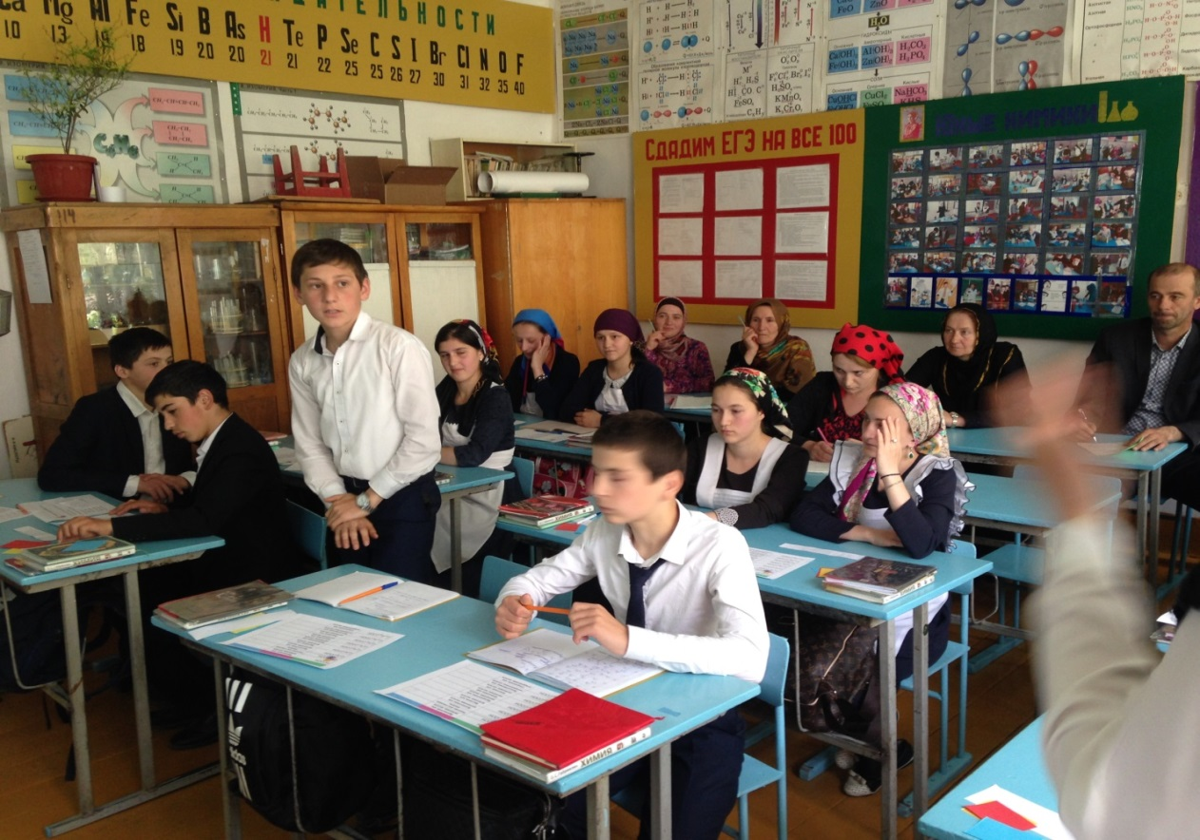

1. Герои романа Жюля Верна “Дети капитана Гранта” только собирались поужинать мясом подстреленной ими дикой ламы (гуанако), как вдруг выяснилось, что оно совершенно не съедобно. “Быть может, оно слишком долго лежало?” - озадаченно спросил один из них. “Нет, оно, к сожалению, слишком долго бежало! - ответил учёный-географ Паганель - Мясо гуанако вкусно только тогда, когда животное убито во время отдыха, но если за ним долго охотиться и животное долго бежит, тогда его мясо несъедобно”. Вряд ли Паганель сумел бы объяснить причину описанного им явления. Но сегодня сделать это совсем нетрудно. Именно молочная кислота сделала невкусным мясо животного, подстреленного героями Жюля Верна.

Почему комары быстро находят свою «жертву»?

Молочная кислота

**C6H12O6 → 2CH3CH(OH)COOH**

Один из самых мощных запахов для комаров молочная кислота, которая, согласно мнению ученых, вырабатывается в значительных количествах при физической нагрузке. Молочная кислота (С3Н6О3) является промежуточным про­дуктом обмена веществ у теплокровных животных. Запах этой кислоты улавливается кровососущими насекомыми, в част­ности комарами, на значительном расстоянии. Это позволяет насекомым находить свою жертву.

Помимо физической активности, молочная кислота вырабатывается в организме, когда человек употребляет определенные продукты, например, содержащие высокий уровень калия или соли.

**Выводы:**

1. Карбоновые кислоты – это органические вещества, в молекулах которых содержатся одна или несколько функциональных карбоксильных групп, соединенных с углеводородной группой из насыщенных, ненасыщенных или ароматических углеводородов.
2. Химическое строение одноосновных карбоновых кислот выражается общей формулой R–COOH.
3. Карбоновые кислоты, содержащие в углеводородной группе 9 и более атомов углерода, называют высшими.
4. Муравьиная, уксусная, пальмитиновая, стеариновая кислоты – представители гомологического ряда одноосновных насыщенных карбоновых кислот, они – гомологи.
5. Олеиновая – непредельная одноосновная карбоновая кислота, лимонная – многоосновная карбоновая кислота, бензойная – ароматическая карбоновая кислота.

1. Карбоновыми кислотами называются органические вещества, молекулы которых содержат одну или несколько карбоксильных групп, соединенных с углеводородным радикалом.

2. Для карбоновых кислот, как и для альдегидов, характерна изомерия углеродного скелета.

1. 3. Молекулы карбоновых кислот образуют димеры.

**Возникает закономерный вопрос, представляют ли кислоты опасность для здоровья человека?** Ведь широко распространенная в природе щавелевая кислота, которая содержится в щавеле, апельсинах, смородине и малине, почему-то не нашла применения в пищевой промышленности. Оказывается, щавелевая кислота в двести раз сильнее уксусной кислоты, и способна даже разъедать посуду, а ее соли, накапливаясь в организме человека, образовывать камни.

***Учитель:*** *А какие ассоциации возникают у вас теперь при упоминании слова «кислота»? (полезные, вкусные, кислые, содержат углерод…)*

1. **Закрепление**

Обведите кружочком слово «Да», если утверждение правильное, слово «Нет» - если неправильное.

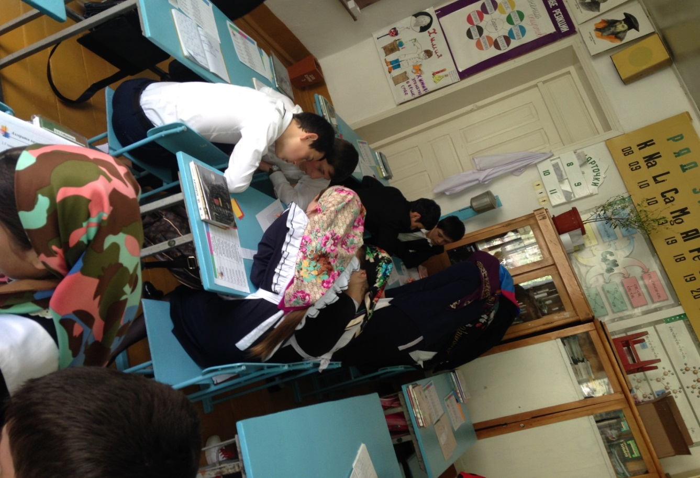

|  |  |  |  |
| --- | --- | --- | --- |
| Да | Нет | 1. | У карбоновых кислот функциональная группа -СООН |
| Да | Нет | 2. | Формула уксусной кислоты – НСООН |
| Да | Нет | 3. | Формула муравьиной кислоты – С15Н31СООН |
| Да | Нет | 4. | Муравьиная кислота содержится в яблоках. |
| Да | Нет | 5.Тривиальное название бутановой кислоты - капроновая | |

**Выставление оценок** (сдача оценочных листов).

**Домашнее задание**

1. Написать эссе «Я – кислота».

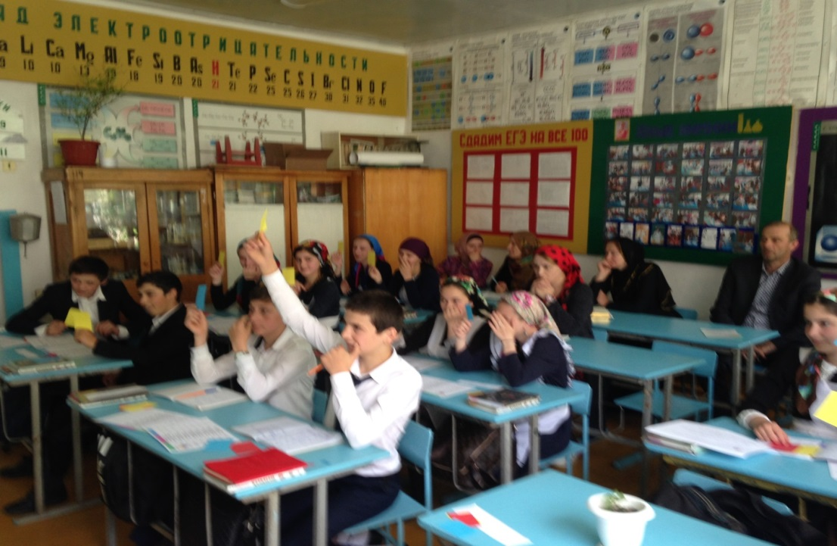

**рефлексия**

*Усвоение учебного материала*

Если считать, что полное усвоение учебного материала урока соответствует дистанции

А_____________________________________________В,

покажите точкой ваше местонахождение. 